Краткосрочный план урока по художественному труду
Раздел долгосрочного плана 3:Школа: КГУ « Буревестненская общеобразовательная школа»
Дизайн и технология
Дата: 16.01 Ф.И.О. учителя: Крячкина Т.Н
Класс: 6 (девочки) Количество отсутствующих: 0
присутствующих: 10
Тема урока | Разработка изделия из текстильных материалов(авторская кукла, развивающая игрушка)Разработка идей. Эскиз.
Цели обучения, которые достигаются на данном уроке(ссылка на учебную программу) | 6.1.5.1.Выполнять задания по разработке дизайна различных обьектов, соблюдая основные законы композиции, опираясь на собственный опыт и знания.  6.1.5.2 .Выполнять эскизы, технические рисунки и чертежи для реализации творческих идей
Цели урока | Все учащиеся смогут: выполнять задания по разработке дизайна текстильных кукол, соблюдая основные законы композиции, опираясь на собственный опыт и знания и выполнять эскизы, технические рисунки и чертежи для реализации творческих идей.  Большинство учащихся смогут: находить сходство и отличия в различных видах текстильных кукол.  Некоторые учащиеся: анализировать свою работу и давать оценку работе других учащихся.
Критерии оценивания | - Выполняет задания по разработке дизайна текстильных кукол, соблюдая основные законы композиции, опираясь на собственный опыт и знания и выполняет эскизы, технические рисунки и чертежи для реализации творческих идей.  -Находит сходство и отличия в различных видах текстильных кукол.  -Анализирует свою работу и дает оценку работе других учащихся.
Языковые цели | Лексика и терминология предмета:  Текстильная кукла, перчаточная кукла, тростевая кукла, марионетка, теневая кукла, театр, антракт и д.т.  Полезные фразы:  Для изготовления куклы я планирую использовать................  -Я думаю, что данное изделие выполнено в технике …. так как…  -Опираясь на творчество мастеров декоративно-прикладного искусства, я считаю…….  -Я думаю, что для создания изделия лучше использовать материал
Привитие ценностей | Уметь работать в команде, поддерживать друг друга, уважать мнения других и самому уметь высказывать свою точку зрения.
Межпредметные связи | Связь с историей, литературой, географией.
Навыки использования ИКТ | Развитие учениками навыков самостоятельной работы, связанных с поиском информации, её отбором, сопоставлением. Для поиска информации учащиеся могут использовать ИКТ,вебсайты и Интернет-ресурсы для различных исследований.
Предварительные знания | Из курса художественный труд предыдущих классов учащиеся знают особенности декоративно-прикладного искусства. Имеют практические навыки создания собственных творческих работ.  Имеют навыки самостоятельно отбирать и обрабатывать полученную информацию.
Ход урока
Запланированные  этапы урока | Запланированная деятельность на уроке | Ресурсы
Начало урока  7 минут | 1.Организационный период.  Приветствие учащихся.Проверка готовности к уроку.  2.Создание в классе благоприятной среды.  (К) Приём Загадки.  1.Она бывает мягкая,  она бывает твердая.  Бывает молчаливая,  бывает говорящая.  Очень любит платьица блестящие.  2.Я хорошая игрушка –  Каждой девушке подружка.  Я могу сидеть в коляске,  Закрывать умею глазки.  3.Глазки голубые,  Кудри золотые,  Губки розовые.  Платья носит,  Есть не просит,  Всегда послушна,  И добродушна.  Обсуждение:  - А какие виды кукол вы знаете? (перчаточные куклы, куклы-марионетки, тростевые, и т.д.).  3.(К) Совместное формулирование темы и цели урока. Просмотр слайдов презентации о различных текстильных куклах.  Для самостоятельного определения учениками темы и цели урока (вниманию учащихся предлагаются слайды с изображением кукол, выполненных в разных техниках).  Обсуждение:  -Что общего в работах, которые вы видите, и чем они отличаются?  Дифференциация по диалогу и поддержке.  4. (Г) Деление на 2 группы  Учащимся раздаются карточки, на которых изображены игрушки: «Кукла МАША », «Кукла ДАША». Рассаживаются по видам игрушек.  Дифференциация по классификации.  5.Заполнение учащимися таблицы ЗХУ. | Шкатулка с загадками.  Слайд презентация к уроку  Карточки с изображением  «Куклы Маши», «Куклы Даши»
Середина урока  28 минут | 6.Актуализация знаний. Блиц – опрос.  Обсуждение:  -Какая самая любимая игрушка была у вас в раннем детстве, и даже сейчас таковой является?  -Как вы думаете, когда появилась первая кукла?  -Каких традиционных кукол вы знаете?  -В чем особенность казахских национальных кукол (назначение, материал)?  -Из какого материала делают куклу Тильду?  - Что такое авторская кукла?  - Ребята, кто-то из вас уже делал куклу своими руками?  - Скажите, а мы с вами сможем, изготовит свою авторскую куклу?  - Давайте подумаем, каким требованиям должно отвечать наше изделие?  Дифференциация по диалогу и оказанию поддержки.  7.Введение нового материала. Презентация по теме «Куклы». Учащиеся просматривают презентацию о способах и особенностях создания авторских кукол и развивающих игрушек.  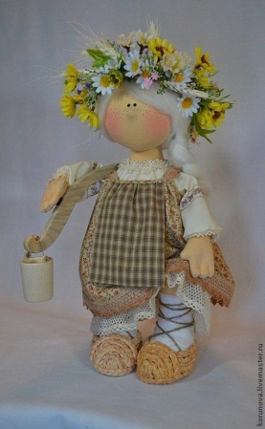  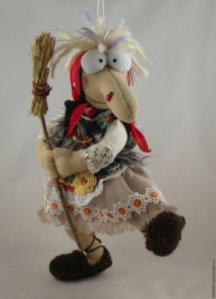  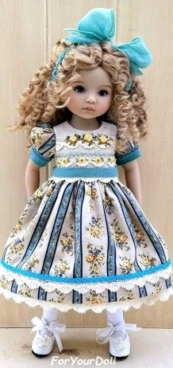  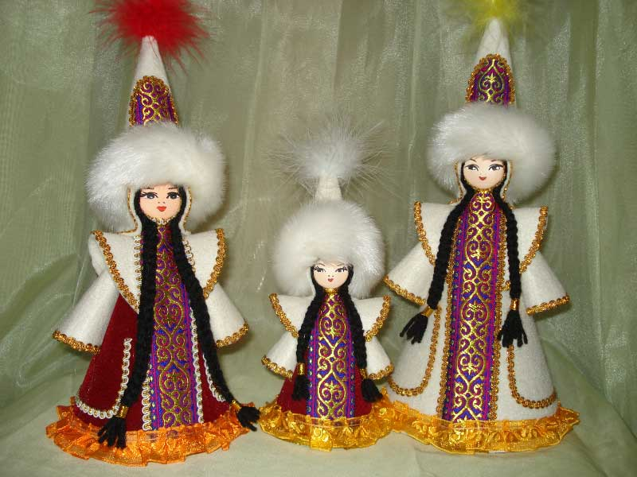  Обсуждение  - Какие виды кукол вы увидели?  - Из каких материалов они изготавливаются?  - Какими свойствами должна обладать кукла и почему?  8.Работа в парах. Реклама кукол. «Виды текстильных кукол и их функции»:  Задание.  1.Изучите ассортимент текстильных кукол и развивающих игрушек.  2.Выясните, для какой возрастной категории они предназначены данные игрушки.  3.Какие функции они выполняют?  4.Как вы думаете, востребованы ли такие изделия в повседневной жизни?  1 пара -перчаточные  2 пара -тростевые  3 пара -марионетки  4 пара-теневые  6 пара-пальчиковые  7 пара кукла-сувенир;  8 пара - кукла - спальный мешок (для хранения пижамы);  9 пара - кукла для оформления интерьера.  Дифференциация по источнику изучения (по ресурсам).  Дифференциация по индивидуальной поддержке.  Дескрипторы  - исследует предложенную куклу;  -определяет для какой возрастной категории она предназначена;  -готовит рекламу о кукле.  Взаимооценивание по критериям.  Критерии:  -Предоставляет информацию об исследуемом виде текстильной кукле- 1 балл.  - Обозначает актуальность куклы сегодня – 1 балл.  -Называет основную задачу и функцию кукол – 1 балл.  Обратная связь  -А какую куклу вы хотели бы изготовить самостоятельно?  -Какие материалы можно использовать для декорирования кукол?  -Какие инструменты вам будут необходимы для этой работы?  9. (И) Групповая практическая работа.  Мастерская дизайнера. По теме «Авторская кукла».  Задание. Обсудить дизайн куклы, какие свои новшества они могут предложить для модернизации данного вида текстильной куклы и выполнит эскиз в определенной последовательности.  Задание:  1. Создайте эскиз.  2. Определите наименование и количество деталей 3.Соблюдайте все соотношение и пропорций частей тела друг к другу, используя художественный материал и эстетический вкус.  А) уровень 1 группа – эскиз цельнокройной куклы  В) уровень 2 группа – эскиз куклы с отдельными деталями  С) уровень 3 группа- эскиз куклы с более сложной композицией (4 и более детали) с применением различных материалов.  Презентация работы групп.  Дифференциация по индивидуальной поддержке, Дифференциация темпу.  Дифференциация по уровню.  Дифференциация по ролям  Дескриптор:  -разрабатывает эскиз;  -выполняет рисунок выкройки текстильной куклы,  -предлагает материал и техники для создания изделия.  ФО Взаимооценивание «Две звезды и пожелание».  Обратная связь  -Какие возникли трудности в выполнении задания? | - Ненаглядное пособие. Мастерская мягкой игрушки: работы, технология изготовления, эскизы, выкройки.  http://www-koi8-r.edu.yar.ru/russian/org/pre-school/rassvet/rassvet.html  https://yandex.kz/video/search?text=видеоролик%20«Из%20истории%20создания%20игрушки...».  Демонстрационный материал: текстильные куклы, изображения кукол.  Учебник  Интернет
Конец урока  5 минут | 10.Подведение итогов урока.  11.Внесениедополнения в таблицу ЗУХ.  12.Рефлексия. Прием «Живая кукла».  Все учащиеся встают в круг, одному ученику учитель даёт в руки куклу со словами:  -на уроке я узнала что-то интересное для себя и хочу поделиться своей информацией с вами...  И так каждый учащийся продолжает эту фразу, передавая куклу в руки следующему.  После того, как круг завершится и все ученики высказали свое мнение, учитель подводит итог всему сказанному.  13.Домашнее задание  - Придумать свою идею куклы  А) кукла с использованием цельнокройной выкройки.  В) кукла с использованием нескольких детей.  С) кукла состоящая полностью из отдельно собранных деталей,с использованием различных материалов.  Дифференцированное домашнее задание . | Игрушка кукла
Дифференциация –  А*уровень-используют в своём эскизе один вид соединения деталей куклы, или цельнокроеный вариант.  В*уровень – эскиз куклы с отдельными деталями.  С*уровень-используют несколько деталей для создания игрушки, выбирая наиболее сложные методы. Более способным учащимся предлагаю выполнить задания индивидуально. | Оценивание :  На каждом этапе уроке прослеживается критериальное оценивание. Обучающиеся проводят взаимооценивание «Две звезды и пожелание»,по критериям.Рефлексия «Живая кукла»,позволяет увидеть, какие новые знания учащихся получили по теме урока и их отношение к уроку.  Комментрование ответов учащихся  Формативный опроос, устная похвала. | Здоровье и соблюдение техники безопасности  Во время урока проводилось соблюдение техники безопасности, санитарно - гигиенических требований, смена видов деятельности.
Рефлексия по уроку  Были ли цели урока/ цели обучения реалистичными?  Все ли учащиеся достигли ЦО?  Если нет, то почему?  Правильно ли проведена дифференциация на уроке?  Выдержаны ли были временные этапы урока?  Какие отступления были от плана и почему? | Урок поставленных целей достиг, все учащиеся узнали о видах текстильных кукол;  Выполняли эскизы для реализации творческих идей,соблюдая основные законы композиции, опираясь на полученные знания.  На каждом этапе урока присутствоваладифференциацияиндивидуальной поддержке, использованным источникам программного материала,по диалогу и оказанию поддержки учащимся,по классификации.  Временные этапы урока выдержаны.
Общая оценка

Какие два аспекта урока прошли хорошо (подумайте как о преподавании, так и об обучении)?
1:

2:

Что могло бы способствовать улучшению урока (подумайте как о преподавании, так и об обучении)?

1:

2:

Что я выявила за время урока в классе или достижениях / трудностях отдельных учеников, на что необходимо обратить внимание на последующих уроках?

